Инструкция по извлечению объема поисковой выборки в системе Mail.ru.
(Написана студентом С22-712 Антипенко Д.А.)

Из-за особенностей верстки поисковой системы, в отличии от Yandex и Google, извлечение количества найденных результатов может быть затруднено.
Для решения этой проблемы, воспользуемся инструментами разработчика.
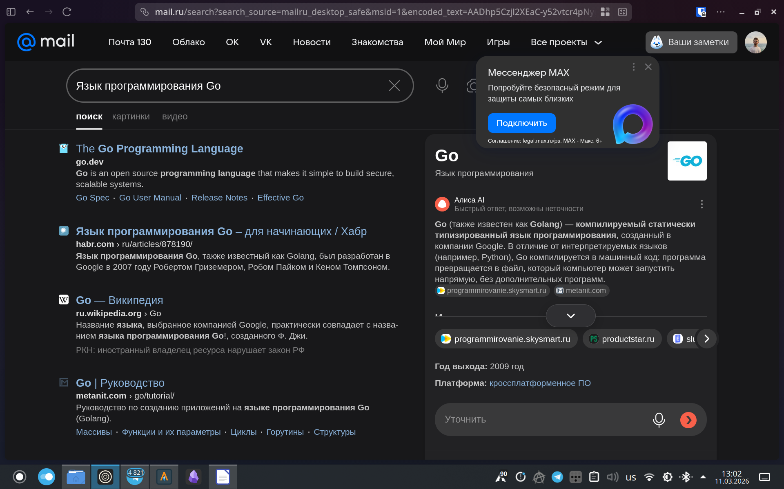

Для примера, возьмем запрос «Язык программирования Go».

В глаза не бросаются никакие методы поиска количества запросов.
Открываем инструменты разработчика:

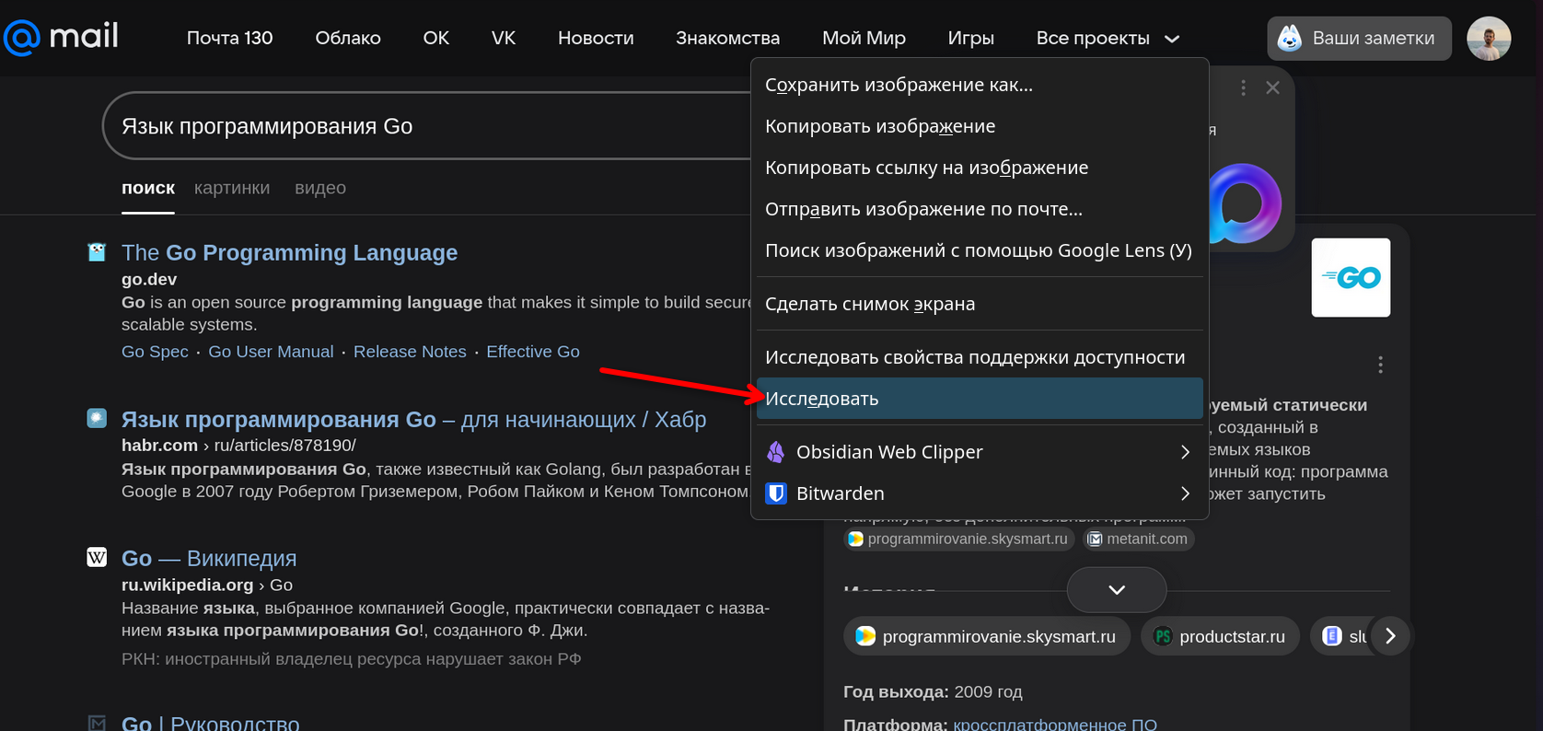

Открывается панель инструментов разработчика, где мы можем увидеть верстку страницы на HTML (в разных браузерах внешний вид отличается, но суть одна):
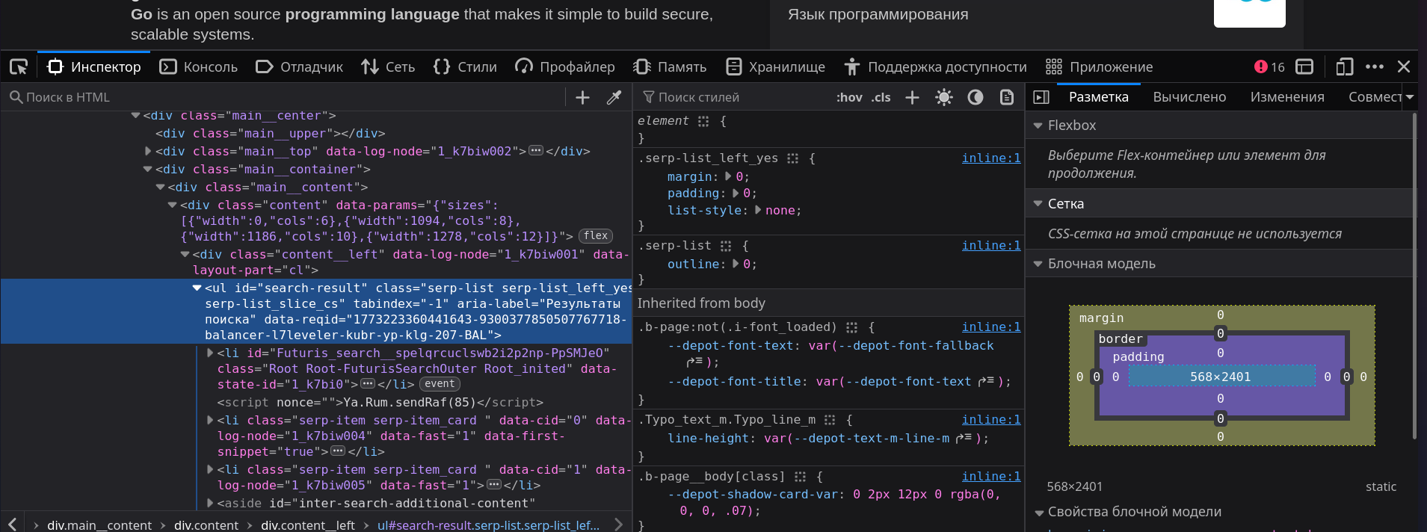

Используем поиск по HTML, вводя запрос «результатов»:
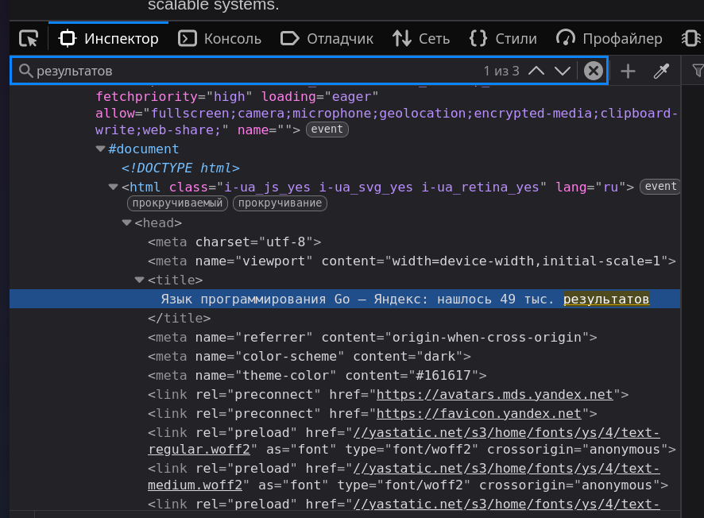

Из скриншота видно, что для этого запроса, объем поисковой выборки — 49 тыс. результатов.

Готово!

